СОВЕТ ДЕПУТАТОВ
СЕЛЬСКОГО ПОСЕЛЕНИЯ «СЕЛО МАЯК»
НАНАЙСКОГО МУНИЦИПАЛЬНОГО РАЙОНА
ХАБАРОВСКОГО КРАЯ

РЕШЕНИЕ № 228 от 12 ноября 2013г.
с. Маяк.

«Об установлении официального символа сельского поселения «Село Маяк» Нанайского муниципального района и порядка его официального использования»

В соответствии с Федеральным законом от 06 октября 2003г №131-фз «Об общих принципах организации местного самоуправления в Российской Федерации», и статьей 7 Устава сельского поселения «Село Маяк» Нанайского муниципального района Совет депутатов
РЕШИЛ:
.
1. Утвердить прилагаемое Положение об эмблеме сельского поселения «Село Маяк» Нанайского муниципального района.

2.Разработку эмблемы поручить Председателю совета депутатов с привлечением широких слоев населения и администрации поселения.

3. Контроль за соблюдением настоящего Положения возлагаются на органы местного самоуправления сельского поселения «Село Маяк»

3. Настоящее решение вступает в силу со дня его принятия.

Председатель Совета депутатов В.С. Борисенко

Глава села А.Н. Ильин

ПРИЛОЖЕНИЕ
к решению Совета депутатов
сельского поселения «Село
Маяк» Нанайского
муниципального района
12 ноября 2013 №228

ПОЛОЖЕНИЕ
об эмблеме сельского поселения «Село Маяк» Нанайского муниципального района

п.1. Эмблема сельского поселения «Село Маяк» Нанайского муниципального района является официальным символом сельского поселения «Село Маяк».
п.2. Описание эмблемы.
В щите французской формы на зеленом поле помещен маяк в вертикальном положении с лучами света ,направленными в противоположные стороны. Маяк стоит на холмах, на переднем плане -мост через протоку. В нижней части маяка развивающиеся лента красного цвета, символ мужества ,храбрости а так же крови, которую жители села проливали на поле брани, защищая наше Отечество. В низу щита волнообразная оконечность голубого цвета символ великой дальневосточной реки Амур и озера «Синдинское» на берегу которого расположено село Маяк. Мост через протоку олицетворяет единственный путь, соединение. Тройные лучи маяка в разнонаправленные стороны указывают путь от Хабаровска до Комсомольска.
п.3. Порядок и правила применения эмблемы.
3.1. Применение изображения эмблемы возможно:
- на административном здании, в котором размещены органы местного самоуправления сельского поселения, а также в их внутренних помещениях;
- на бланках документов, изданиях Совета депутатов и администрации сельского поселения;
- на Почетных грамотах, дипломах, благодарственных письмах, приветственных адресах, приглашениях;
- на торжественных мероприятиях, спортивных и иных зрелищных мероприятиях;
- во всех видах наглядной агитации;
- при изготовлении вымпелов, значков, сувениров и другой продукции.
3.2. Выполнение эмблемы разрешается в цветном, черно-белом изображениях, а также разного вида материалов и рельефах при условии, что выбранный вид материала и техники не исказит знаково-символическое содержание эмблемы.
3.3. При одновременном изображении или вывешивании герба Российской Федерации, герба Хабаровского края, герба Нанайского муниципального района и эмблемы сельского поселения «Село Маяк» Государственный герб Российской Федерации располагается с левой стороны, далее слева направо герб Хабаровского края, герб Нанайского муниципального района, эмблема сельского поселения «Село Маяк».

Председатель Совета депутатов В.С. Борисенко

Глава села А.Н. Ильин

- Разработчик и автор идеи эмблемы села Маяк : Борисенко Валерий Семенович- Председатель Совета депутатов сельского поселения «село Маяк».

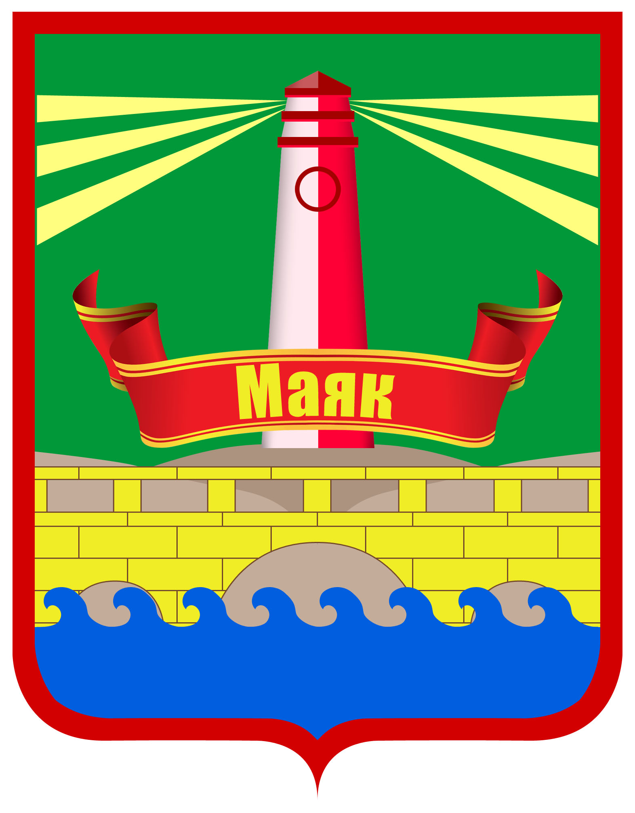

Разработчиком эмблемы сельского поселения «село Маяк»
является председатель Совета депутатов БОРИСЕНКО ВАЛЕРИЙ СЕМЕНОВИЧ.

